1. Logo municipalidad, barra de navegacion y 1era parte de eventos.

.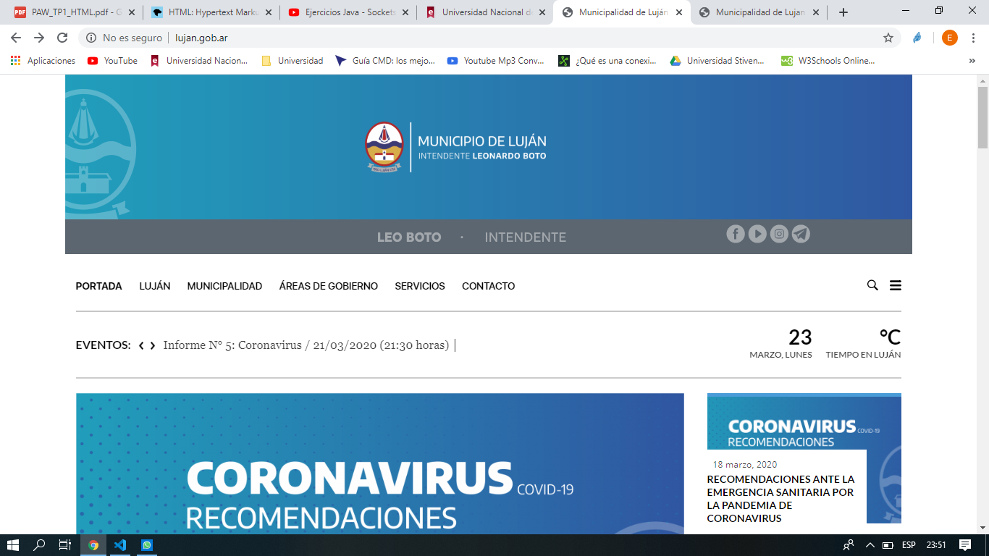

1. 2da parte de eventos

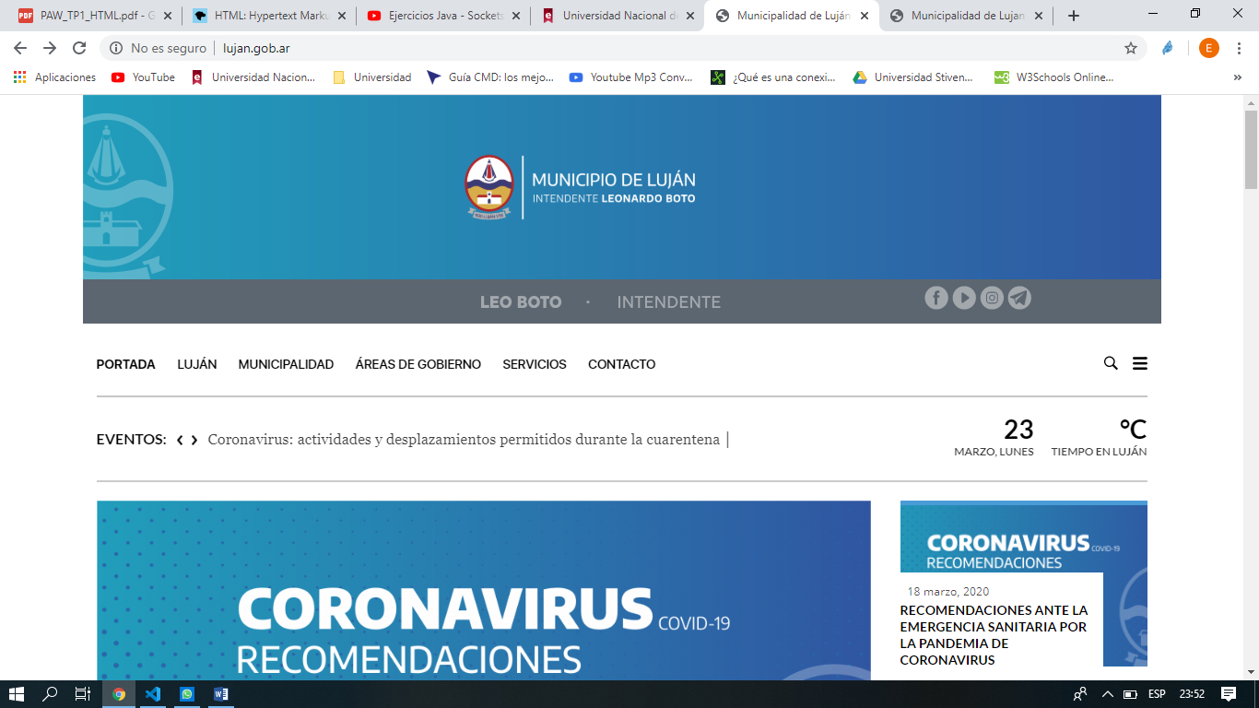

1. 3era parte de eventos.

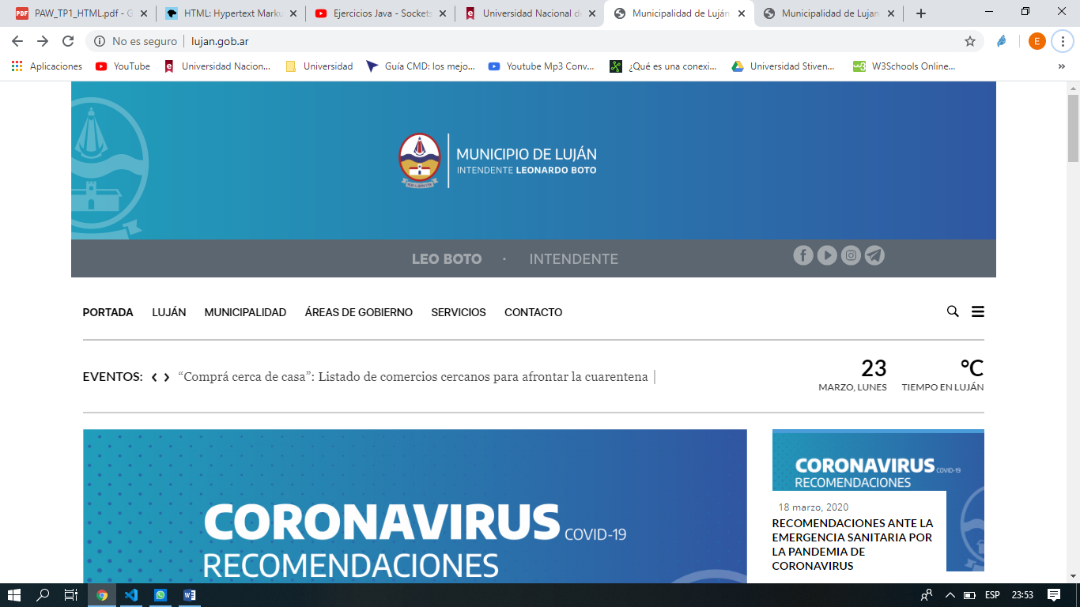

1. 4ta parte de eventos.

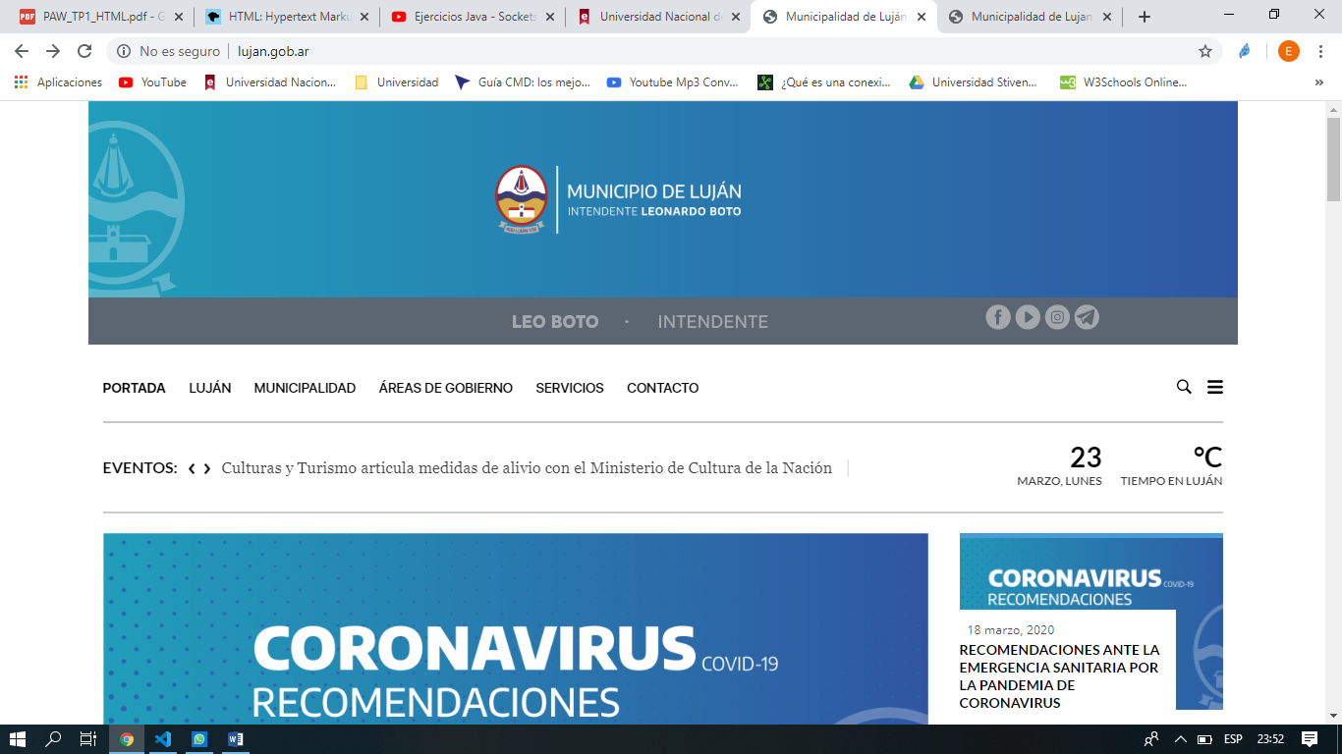

5- 5ta parte de eventos.

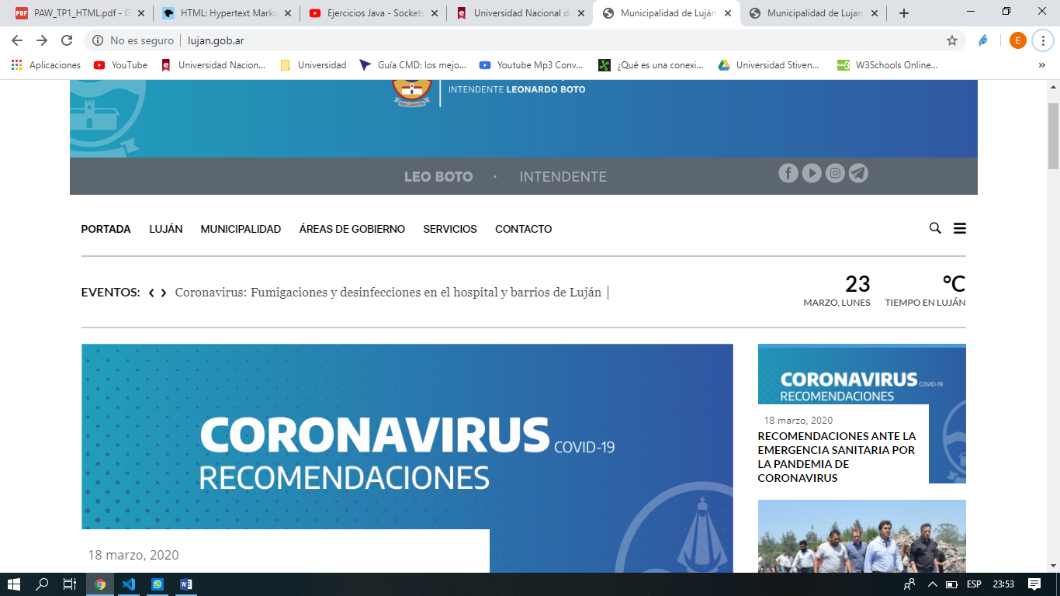

6- Enlaces a noticias.

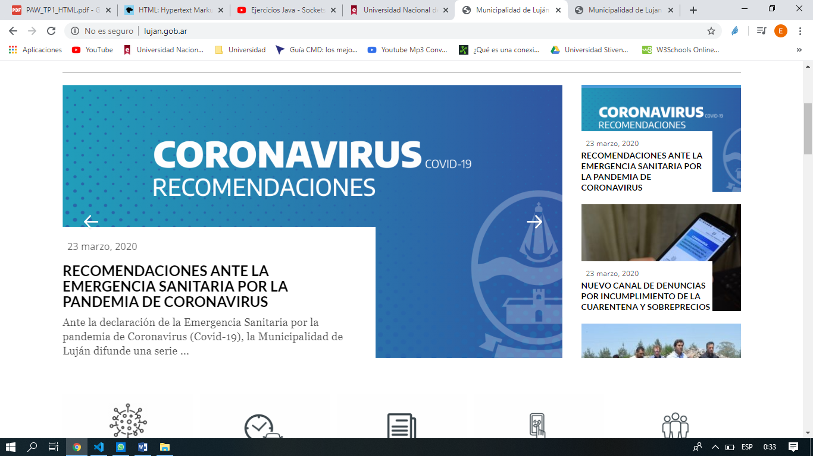

7- Lista de enlaces a informacion, 1era parte

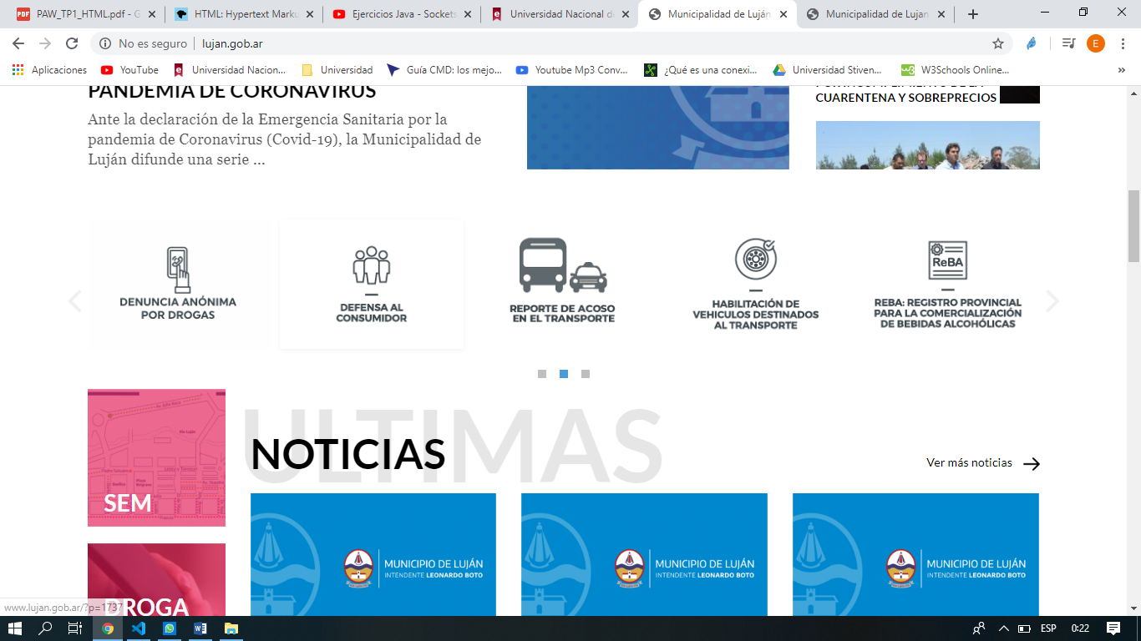

8- Lista de enlaces a informacion, 2era parte

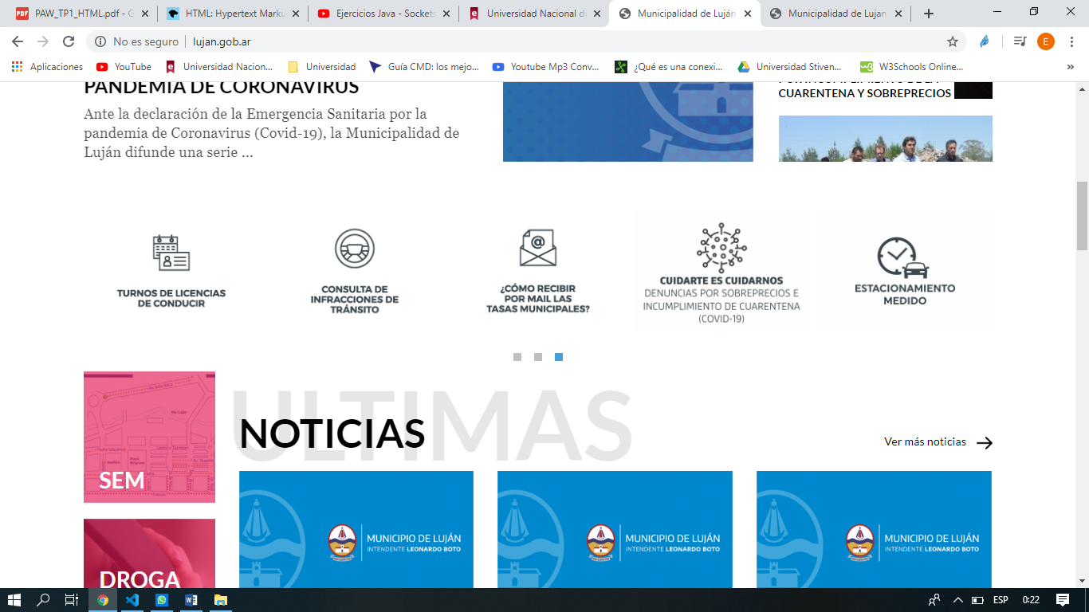

9--Lista de enlaces a informacion, 1era parte

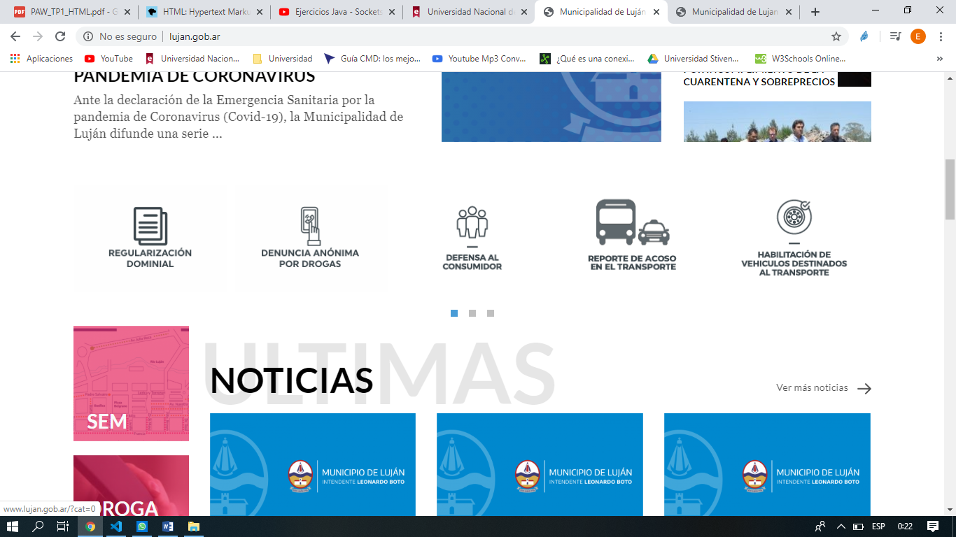

10- Noticias, 1era parte

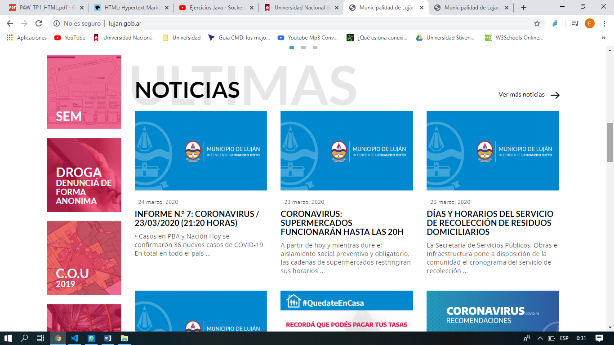

11- Noticias, 2da parte

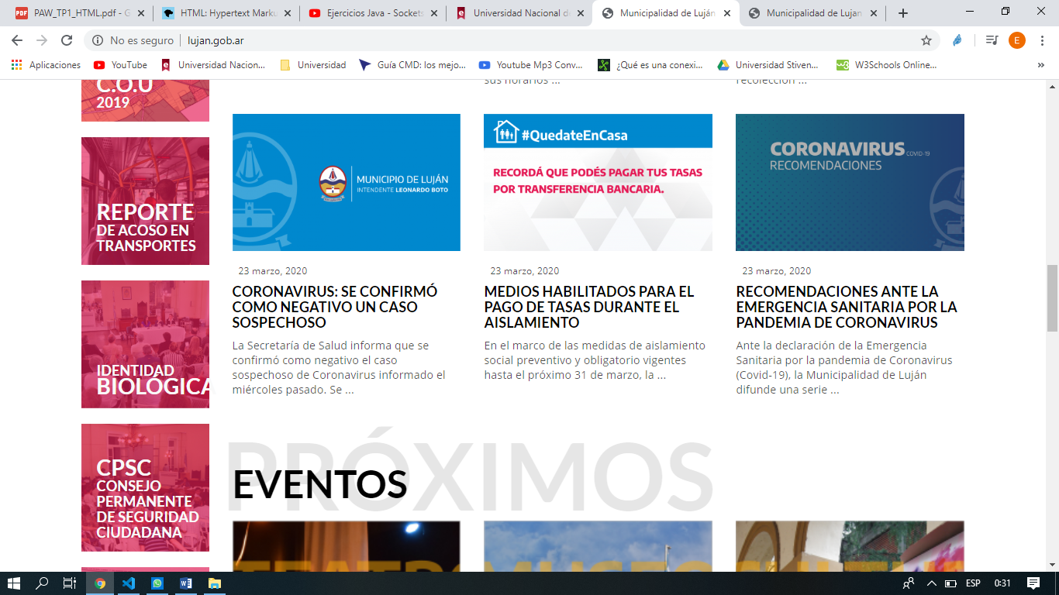

12- Eventos.

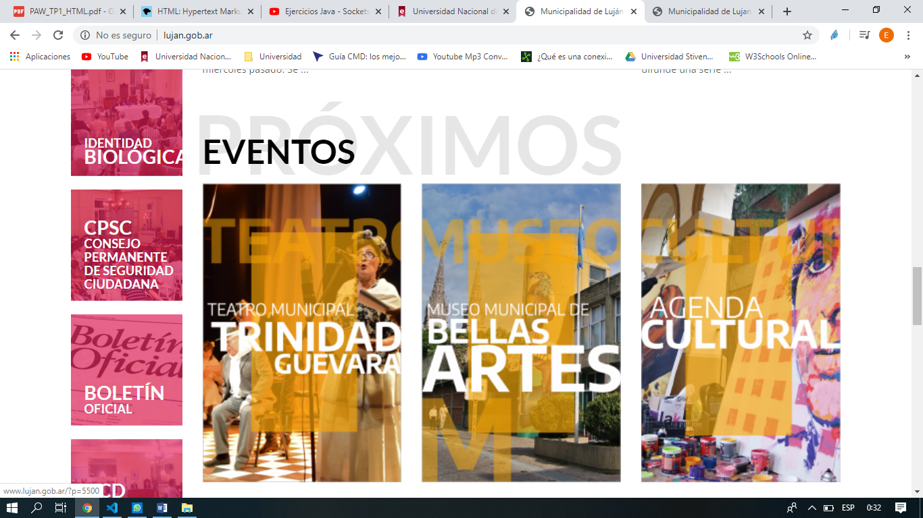

13- Videos.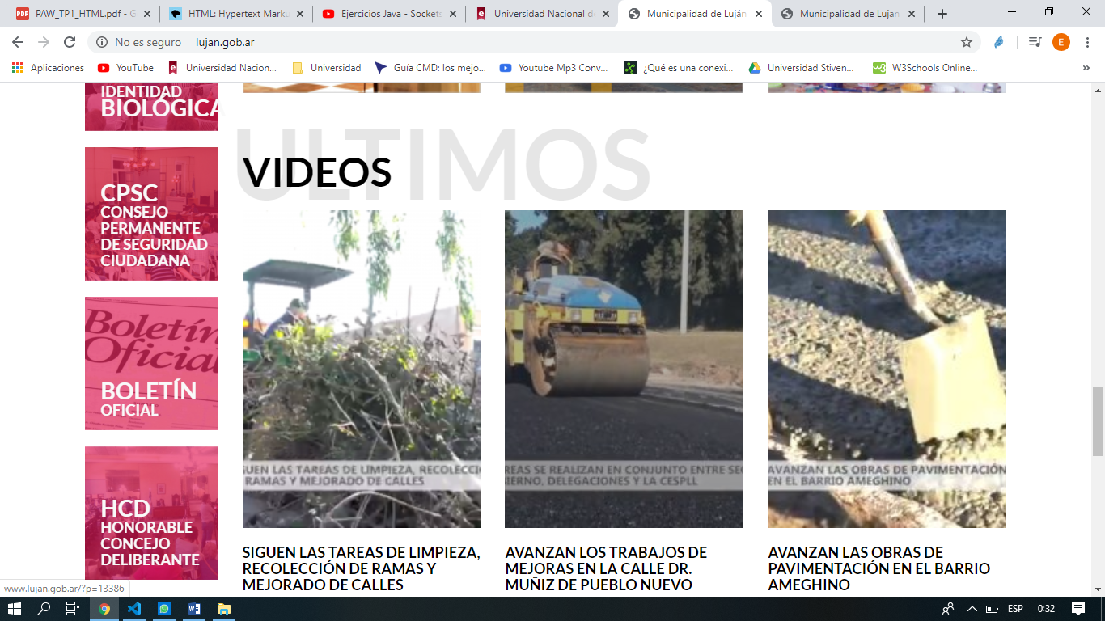

14- Ultimas noticias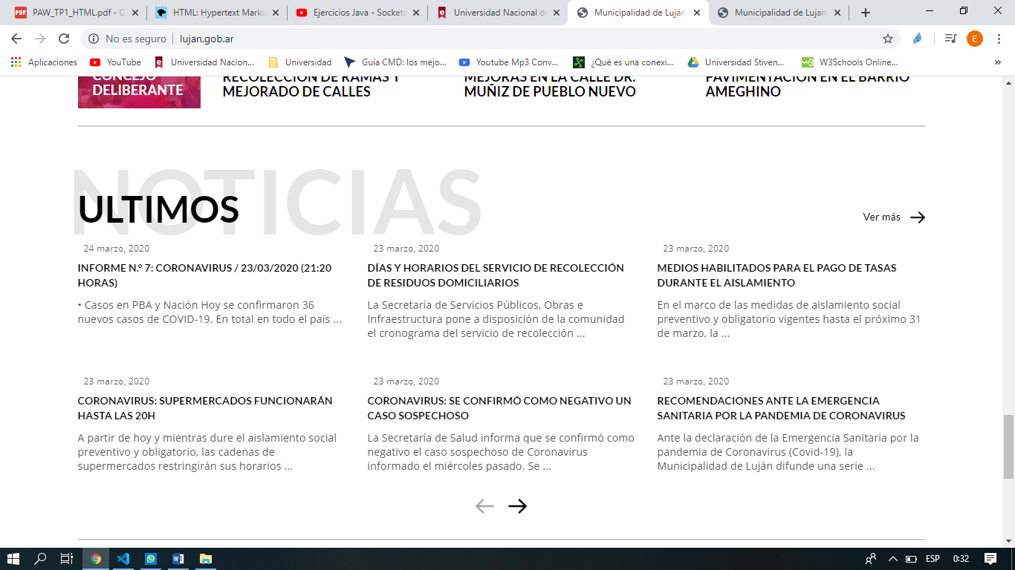

15- Footer.

